Actividades Educación física y salud.

4º básico - 5º básico – 6º básico

INSTRUCCIONES:

*Busca un lugar cómodo para trabajar.

*Solo necesitaras un lápiz grafito.

*Las siguientes actividades son para desarrollar en esta semana

**Deportes colectivos e individuales.**

1.- Identifica cada una de estas pruebas de atletismo:

a)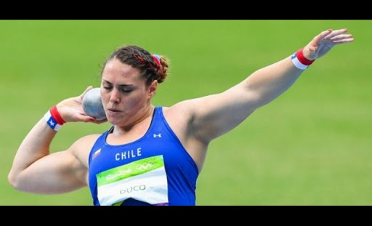

_________________________________

b)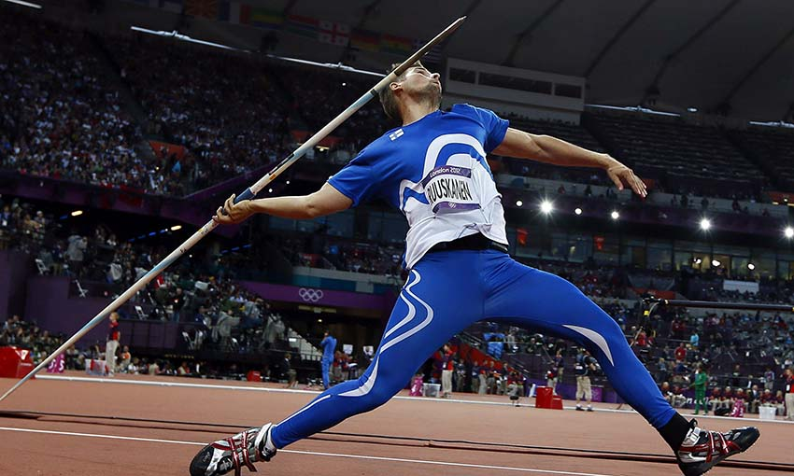

__________________________________

c)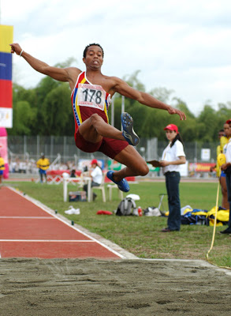 ___________________________

d)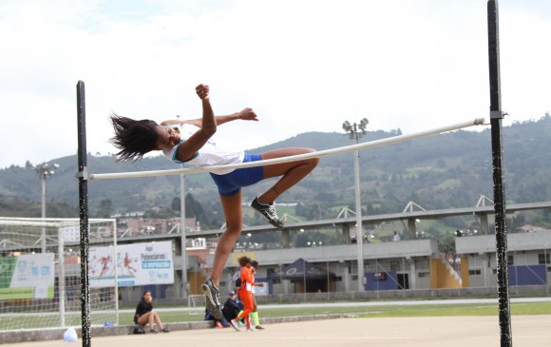 ____________________________

e)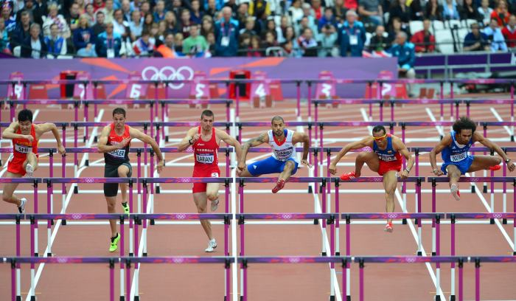 _____________________________

2.- Nombra tres deportes OLIMPICOS que se practiquen en equipo y tres deportes OLIMPICOS que se practique de forma individual.

*Colectivos: *Individuales:

a.- a.-

b.- b.-

c.- c.-

**Hábitos de Higiene.**

1.- Durante la clase de educación física o realizando cualquier actividad que requiera esfuerzo físico, nuestro cuerpo transpira y debemos mantenerlo aseado.

* Nombra tres hábitos de higiene que son habituales luego de realizar la clase de Educación física

a.-

b.-

c.-

*complementa tu conocimiento con este video* <https://www.youtube.com/watch?v=n7L6JHG2f44>

**Actividad.**

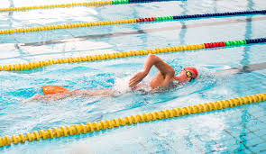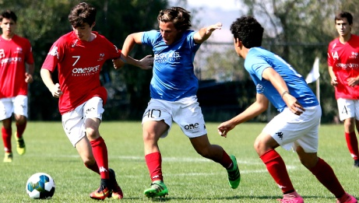Completa el siguiente crucigrama de deportes.

